

高爾夫》安禾佑澳洲再進補，五位台將名列女子業餘百大
羅開Golf 頻道2020年2月20日 下午9:17
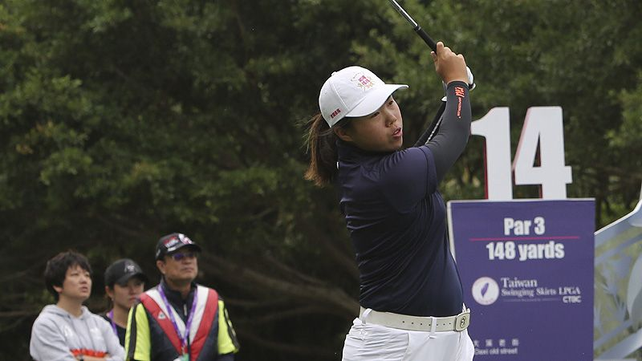
【羅開新聞中心Minsey Weng綜合報導】改制後的業餘世界排名系統，職業比賽的份量無疑更重了，像我國業餘選手安禾佑，連續受邀參加兩場在澳洲進行的LPGA賽均晉級，一舉挺進百大高手行列。
現年十六歲的安禾佑，去年初排名遠在四百二十六，年底進步至二百四十一，時序換成2020年後更猛了，開季差點贏得Australian Master of the Amateurs Championship（澳洲業餘名人賽），可惜在三人延長賽落敗，當時並列第二落袋13.7781分，排名再推升至一百七十四位。
安禾佑隨後在ISPS Handa Vic Open（維多利亞公開賽）大顯身手，四天擊出低於標準桿三桿，最後只差了冠軍朴喜映（Hee Young Park）五桿，並列第十六，而剛剛落幕的ISPS Handa Women’s Australian Open（澳洲女子公開賽）又繳出並列三十四的佳績，連續兩場職業賽均名列所有業餘選手之最，分別進帳22.3068和18.1481分，世界排名創下個人新高的七十二位。
目前無疑是台灣女子業餘選手的空前盛世，共有五位選手名列百大，包括三位挺進五十大，其中就讀亞歷桑那大學一年級的侯羽薔排名第二，緊追在法國選手Pauline Roussin-Bouchard（寶琳‧胡森‧布夏）之後，接下來有機會成為史上首位登上球后寶座的台灣選手。
至於同校三年級的姐姐侯羽桑排名二十六，另外吳佳晏也緩步上升至二十一位。
安禾佑則在最近兩場LPGA賽事大進補，所有台灣選手名列第四，而盧昕妤暫居八十七，其他逼近百大行列的台灣選手還有一百零四的張雅淳、一百一十的曾彩晴和一百三十的張子怡。
相較之下，男子選手遜色多了，不過旅美的亞歷桑那州大選手俞俊安排名第四。值得一提的是余松伯，目前就讀聖荷西州大四年級，上週通過資格賽打進Tiger Woods（老虎‧伍茲）主辦的The Genesis Invitational（捷恩斯邀請賽），雖然最後名列倒數第二，仍落袋12.0600分，業餘排名從一百六十一變成一百二十八。

